Introduction

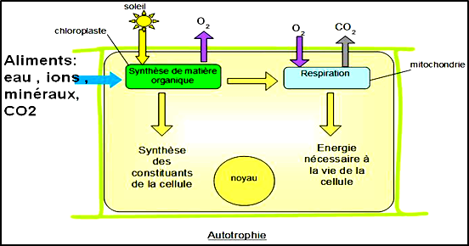

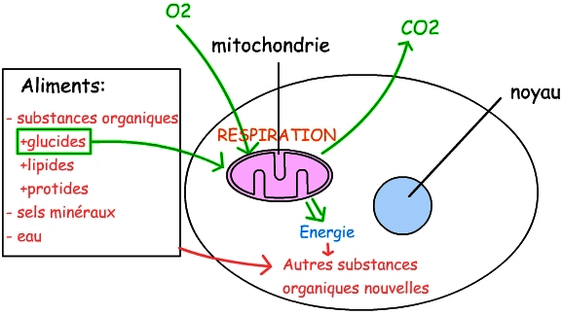

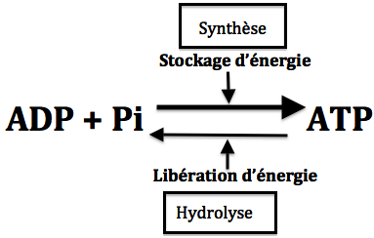

- Données expérimentales
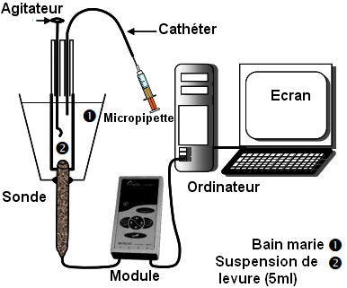
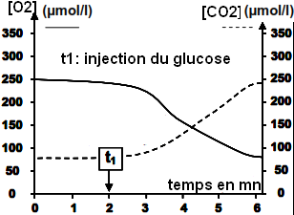
- Expérience 1
Doc1 : On place dans un bioréacteur du dispositif EXAO (figure 1/ doc 1) une solution de levures bien oxygénées de concentration connue (10 g.L⁻¹) et une sonde réglable pour mesurer le dioxygène et le dioxyde de carbone. On ferme le bioréacteur et on met en route l’agitateur de façon que la solution soit toujours bien homogène et oxygénée. On relie la sonde à son interface (module) et cette dernière à un ordinateur. On démarre les mesures puis, au bout de 3 min (à t₁), on injecte un millilitre de solution de glucose à 5 g.L⁻¹ la figure 2 donne les résultats obtenus.

- Décrire la variation de CO₂ et d’O₂ avant et après l’addition (injection) du glucose ?
- Expliquer les résultats obtenus ? conclure ?

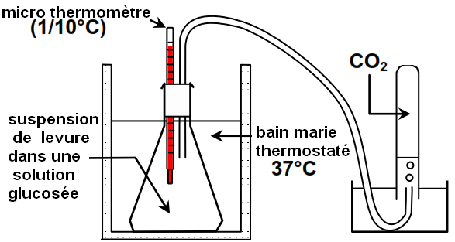
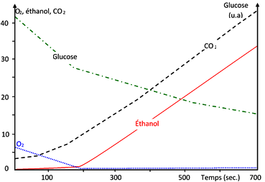
- Expérience 2
Doc 2 : Des levures sont mises en culture dans un milieu glucosé. Le flacon, complètement rempli, est bouché et le tube à dégagement ne permet pas un renouvellement en dioxygène à partir de l'air ambiant Fig1. Très rapidement, le dioxygène présent initialement est épuisé et la suspension de levures fermente : on observe effectivement un bouillonnement.
Quelques observations :
Il est possible de recueillir dans l’éprouvette le gaz dégagé par la culture de levures. Un test à l’eau de chaux montre qu’il contient du dioxyde de carbone.
Si l’on dispose un alcootest à la place du tube à dégagement, le test donne un résultat positif, alors qu’il est négatif au début de l’expérience.
1- Que déduisez-vous
On a utilisé un montage semblable à celui présenté Doc1 mais on ajoute une troisième sonde mesurant la concentration en éthanol dans le milieu.
- Avant qu’on démarre la mesure, on introduit dans la suspension 0,2 mL de solution glucosée à 200 g/L.
Les résultats obtenus sont mentionnés dans la Fig 2
2- Analyser les résultats obtenus ? .
3- Expliquer les résultats obtenus et déduire ? .
4- donner une conclusion de ces données expérimentales

II- La glycolyse
Etudes des résultats des expériences.
Doc 3 Des cultures de levures sont réalisées en absence de dioxygène dans des milieux contenant une faible quantité de glucose marqué au carbone 14.
Des prélèvements effectués à différents temps permettent de détecter et d’identifier les molécules radioactives présentes dans les compartiments intracellulaire ou extracellulaire.
Le tableau ci-dessous résume les résultats obtenus.
Fig : 1 | Absence de dioxygène |  | Présence de dioxygène
Temps | Milieu extracellulaire | Milieu intracellulaire | Milieu extracellulaire | Milieu intracellulaire
t0 | G⁺⁺⁺⁺ |  | G⁺⁺⁺⁺
t1 | G⁺⁺ | G⁺⁺ | G⁺⁺ | G⁺⁺
t2 |  | P⁺⁺⁺⁺ |  | P⁺⁺⁺⁺
- G : Glucose (C₆H₁₂O₆) - P : Acide pyruvique ou pyruvate (CH₃COCOOH)
- le nombre de « ⁺ » est proportionnel à la quantité de molécules radioactives présentes dans le milieu
1- Analyser et interpréter les résultats obtenus
La Fig 2 : représente les électronographies des cellules de levure cultivées sur un milieu nutritif riche en O₂, et sur un milieu nutritif dépourvu d’O₂.
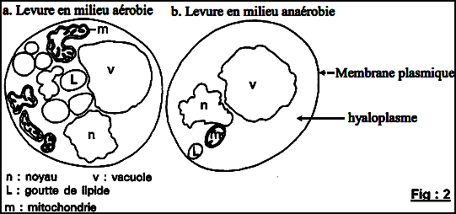
2- montrer les différences cruciales entre les deux électronographies ?
3- énoncer une hypothèse pour expliquer ces différences ?

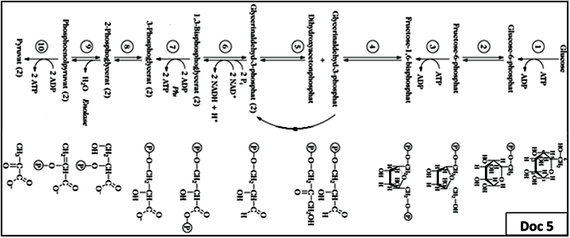
Les étapes de la glycolyse

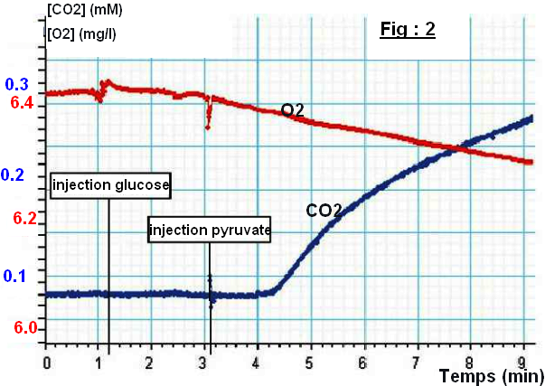
Doc 6 : Pour étudier le rôle des mitochondries, i1 est nécessaire de les isoler. Pour cela, on utilise des cellules particulièrement riches en mitochondries, par exemple des cellules du foie. Les cellules subissent d’abord un broyage mécanique modéré afin de libérer les constituait sans trop les léser. Le broyat est ensuite centrifugé : la rotation à grands vitesse des tubes contenant les extraits cellulaires permet de séparer les constituants cellulaires et d’obtenir une fraction riche en mitochondries. L’isolement réel des mitochondries nécessite cependant une centrifugation à très grands vitesse (Fig 1). 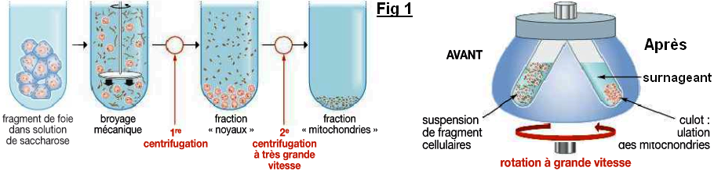
On prépare un extrait contenant des mitochondries
isolées et on mesure les concentrations en dioxygène
et en dioxyde de carbone de cette suspension dans
des conditions expérimentales suivantes (Fig 2).
- À t0 : Des mitochondries sont placées dans
une solution riche en dioxygène
- À t1 : On ajouté du glucose à la solution des
mitochondries
- À t2 : On ajoute du pyruvate
Le diagramme de la figure 2 représente les résultats
obtenus
1- Analyse les résultats obtenus et déduire (Fig 2) ?
2- proposer une hypothèse permettant d’explique
ces résultats ?
Remarque : Le pyruvate est la forme ionique de l’acide pyruvique.

Doc : 7 (le même procédure expérimental de la document 3) Des cultures de levures sont réalisées en présence ou en absence de dioxygène dans des milieux contenant une faible quantité de glucose marqué au carbone 14
Des prélèvements effectués à différents temps permettent de détecter et d’identifier les molécules radioactives présentes dans les compartiments intracellulaire ou extracellulaire.
Le tableau ci-dessous résume les résultats obtenus.
temps | Milieux externe | Milieu aérobie |  | Milieu anaérobie | G : glucose  P : acide pyruvique  K : acides cycle de Krebs  E : alcool éthanol  + : radio activité faible  ++ : radio activité moyenne  ++++ : radio activité forte
 |  | Hyaloplasme | Mitochondrie | Hyaloplasme
t0 | G++++
t1 | G++ | G++ |  | G++
t2 | G+ | P+++ |  | P++++
t3 |  | P++ | P+++
t4 |  |  | P++, K++ | P++ , E++
t5 |  |  | K+++ | E+++
1- On se basant sur les résultats obtenu éprouver l’hypothèse énoncé précédemment ?
2- par un schéma simple et légendé montrer le parcours et le destin du glucose dans un milieu aérobie ?

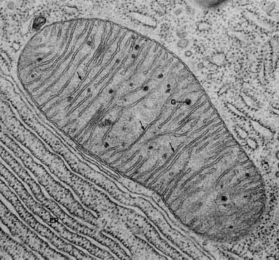
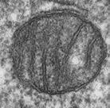
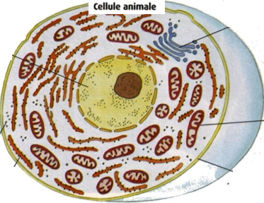
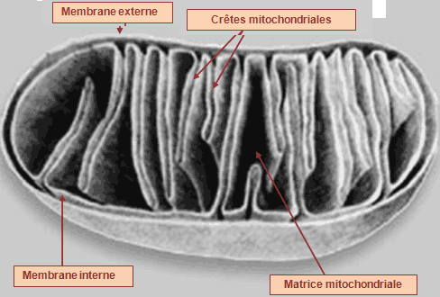
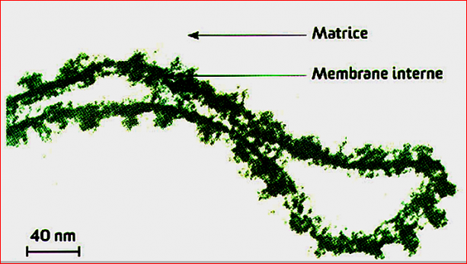
- Structure et Ultrastructure
Mitochondrie en forme de grain « chondros »
Mitochondrie en forme de filament « mitos »
Doc : 8

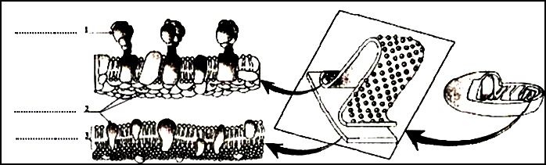
- composition chimique de la mitochondrie
Matrice mitochondrial | Membrane mitochondrie externe | Membrane mitochondrie interne
- Présence de pyruvate, d'ATP, d'ADP et de Pi.  - Des composés oxydés (R') ou réduits (R'H₂)  - Enzymes d'oxydation de molécules carbonées (production de CO₂).  - Complexes d'oxydoréduction. (déshydrogénases). | - Lipides (40%)  - Protéines ( 60% )  - Protéines similaires à celles de la membrane plasmique. | - Lipides (20%)  - Protéines ( 80% )  - Enzyme participent dans des réactions d’oxydoréduction  - ATPsynthétase
 | - Très permeable | - Perméabilité sélective

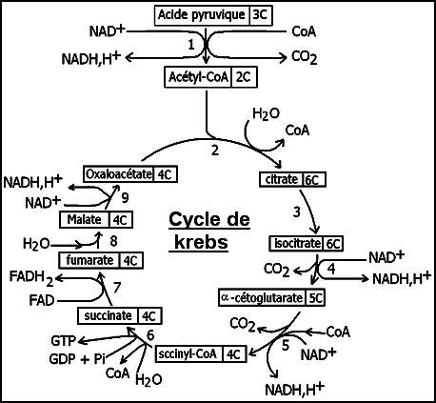
Réactions de la dégradation d’acide pyruvique
- Décrivez l’ensemble des réactions chimiques que subit l’acide pyruvique dans la matrice mitochondriale.

- Donnez l’équation bilan de cycle de Krebs

- Quel est le bilan chimique de l’oxydation totale d’une molécule de pyruvate dans la matrice

Doc : 10
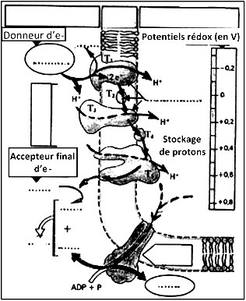
Le devenir de FADH²⁺, NADH et O₂
Doc 11 On met des mitochondrie dans un milieu riche en O₂ radioactif, ADP, Pi, NADH;H⁺, FADH₂ on obtient : H₂O*, ATP, FAD⁺, NAD⁺.
- 1- Qui est le destin d’O₂ absorbé dans la respiration ? donner l’équation de cette réaction
- 2- Qui est l’origine d’H⁺ entrant dans cette équation ?
- 3- Donner les équations aboutissant à la formation de FAD⁺, NAD⁺ ?
Pour savoir comment se former l’ATP ainsi le destin de (H+) et (e-) on a réalisé expériences et des études qui nous permet de réaliser le schéma ci-contre :
- 4- Compléter le schéma ?
- 5- Dé le parcours d’(e-) et des protons H⁺ arrachées de NADH;H⁺, FADH₂ ?
- 6- Déterminer l’accepteur final des électrons ?
7- Qui est le résultat de transport des électrons de NADH;H⁺ et de FADH₂ vers O₂ ?

Les conditions permettant la réoxydation des coenzymes et la synthèse d’ATP
Doc 12 : Pour identifier les conditions permettant la synthèse d’ATP on réalise 3 expériences
Expérience1 :
Une solution enrichie en mitochondries et coenzymes réduits (NADH,H⁺) est contenue dans un milieu confiné dépourvu de dioxygène. En injectant une solution de O₂ (pulses) Fig 2, on étudie son inﬂuence sur la concentration en protons du milieu extérieur. On obtient la courbe Fig 3.
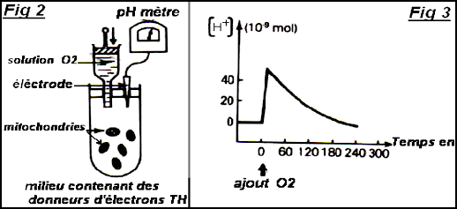
- Analyser et Expliquer les résultats obtenus ?
Expérience2 :
On traite des mitochondries aux ultrasons. Ce traitement aux ultrasons fragmente la membrane interne des mitochondries et des particules submitochondriales, petites vésicules de 100 nm de diamètre, se forment. On observe que cette membrane interne est recouverte de sphères pédonculées. Ces dernières ne sont plus au contact de la matrice mais au contact d’un milieu expérimental qui contient du dioxygène, des coenzymes réduits RH₂, de l’ADP et du phosphate inorganique Pi (Fig 1).
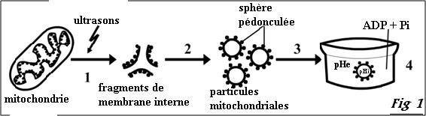
On fait varier le pH du milieu extérieur (pHe) des vésicules mitochondriales et on mesure la quantité d’ATP synthétisé. Les résultats sont représentés par le tableau ci-dessous.
Expérience | C | B | A
Conditions expérimentales | 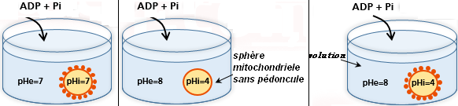
Résultats | Pas de synthèse  d’ATP | Pas de synthèse  d’ATP | synthèse  d’ATP
- A partir des résultats expérimentaux, identifiez les conditions permettant la synthèse d’ATP ?

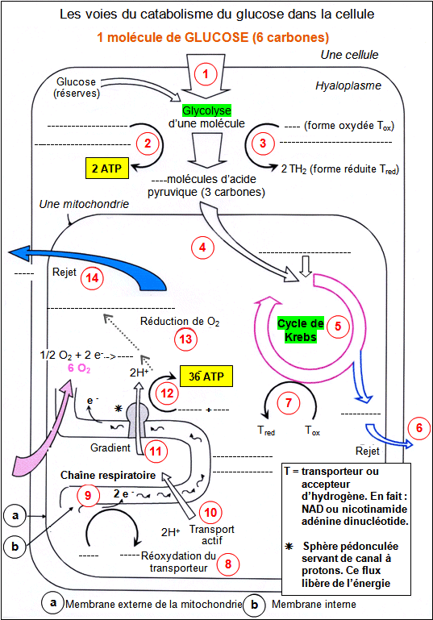

NB : Les différentes navettes
Les molécules de NADH produites dans le cytosol passent facilement à travers la membrane externe de la mitochondrie qui est très perméable. Ceci n’est pas le cas de la membrane interne, obligeant le NADH à transmettre ses électrons riches en énergie à d’autre de molécules de transfert, différentes selon la navette.
a) La navette malate-aspartate
Les électrons riches en énergie sont ici transférés à l’oxaloacétate pour former le malate qui passera dans la matrice mitochondriale où il retransmettra ses électrons au NAD+ afin de reformer le NADH.
La production d’ATP sera donc ici la même que pour les molécules de NADH produites dans la matrice. Cette navette est plus particulièrement présente au niveau du cœur et du foie
b) La navette glycérol 3-phosphate
Les électrons riches en énergie sont ici transférés au glycérol 3-phosphate qui retransmettra ses électrons au FADH2.
La production d’ATP sera donc ici inférieure aux molécules de NADH produites dans la matrice. Cette navette est plus particulièrement présente au niveau des muscles squelettiques et du cerveau.

